projekt

UC H W A Ł A NR X/……......./2025
RADY GMINY MANOWO
z dnia 28 marca 2025 r.

w sprawie wyrażenia zgody na nabycie prawa własności nieruchomości

Na podstawie art. 18 ust. 2, pkt 9 lit. a ustawy z dnia 8 marca 1990 r. o samorządzie gminnym
(Dz. U. z 2024 r. poz. 1465 ze zm.), Rada Gminy Manowo uchwala, co następuje:

§ 1. Wyraża się zgodę na nabycie przez Gminę Manowo prawa własności nieruchomości oznaczonej w ewidencji gruntów jako działka gruntu numer 3/68 o pow. 0,0393 ha, położonej
w obrębie ewidencyjnym Bonin, dla której w Sąd Rejonowy w Koszalinie Wydział Ksiąg Wieczystych prowadzi jest księgę wieczysta nr KO1K/00047631/7.

§ 2. Wykonanie uchwały powierza się Wójtowi Gminy Manowo.

§ 3. Uchwała wchodzi w życie z dniem podjęcia i podlega ogłoszeniu w Biuletynie Informacji Publicznej Gminy Manowo oraz wywieszenie na tablicy ogłoszeń Urzędu Gminy Manowo.

Uzasadnienie

W dniu 11 marca 2025 r. Zarząd Wspólnoty Mieszkaniowej „Pedagog” Nieruchomości
w Boninie 7, działając w imieniu współwłaścicieli działki o numerze ewidencyjnym 3/68,
o powierzchni 0,0393 ha, położonej w obrębie ewidencyjnym Bonin, wystąpił z wnioskiem do Wójta Gminy Manowo jej o nieodpłatne nabycie na rzecz Gminy Manowo. Proponowana do przekazania działka stanowi poszerzenie drogi wewnętrznej. Nabycie działki nastąpi w drodze umowy cywilno–prawnej.
Zgodnie z art. 18 ust. 2 pkt 9 lit. a ustawy z dnia 8 marca 1990 r. o samorządzie gminnym, do wyłącznej właściwości rady gminy należy podejmowanie uchwał w sprawach majątkowych gminy, przekraczających zakres zwykłego zarządu, dotyczących zasad nabywania, zbywania
i obciążania nieruchomości oraz ich wydzierżawiania lub wynajmowania na czas oznaczony dłuższy niż 3 lata lub na czas nieoznaczony, o ile ustawy szczególne nie stanowią inaczej.

Wobec powyższego podjęcie uchwały jest słuszne i zasadne.

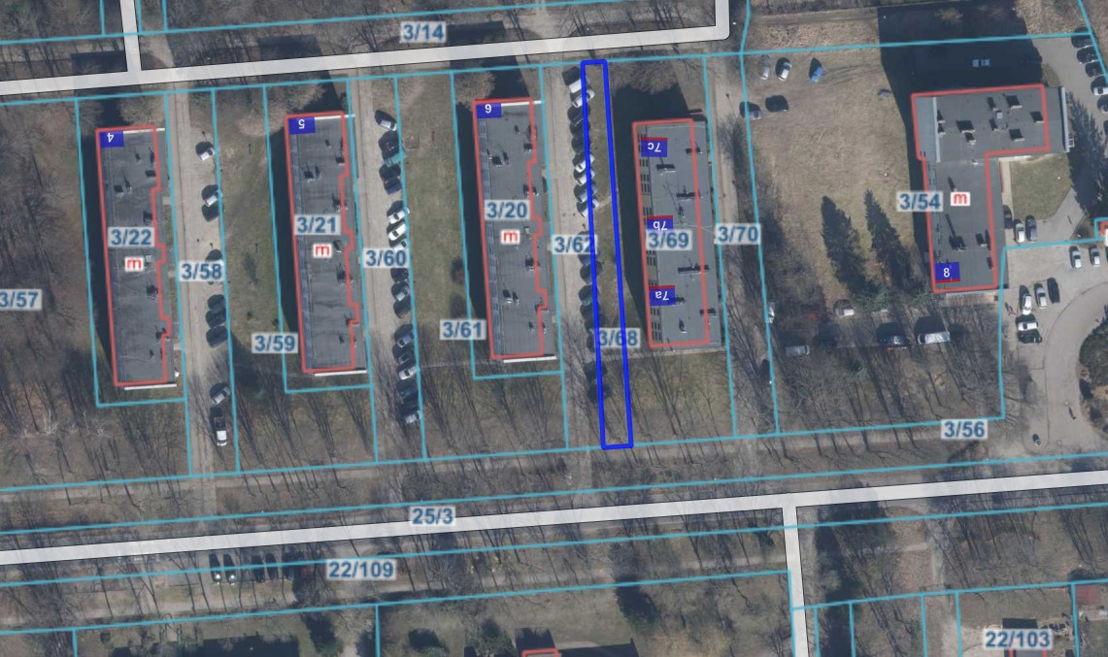
Lokalizacja działki nr 3/68 w Boninie

